REACT

Link do curso
Link do curso

Seção 1: Introdução

O que é React?

- É uma biblioteca JS para desenvolvimento de aplicações front-end
- Estas aplicações são chamadas de SPA (Single Page Application)
- Arquitetura do React é baseada em componentes
- Pode ser inserido em uma aplicação ou podemos criar a aplicação apenas com React.

O que é node.js?

- Runtime de JS
- Permite a execução de códigos JS fora de um navegador.
- É uma biblioteca utilizada por um compilador durante a execução do programa.
- Possibilitando criar software em JS no lado do servidor.
- Temos então um código JS rodando em C++ para garantir alta performance.

O que é npm?

- Gerenciador de pacotes do Node
- Podemos utilizar bibliotecas de terceiros, baixados pelo npm
- Também executar determinados scripts no nosso programa.

Hello World com React

Iremos utilizar o executor de scripts npx
Para iniciar o projeto, basta inserir o comando
npx create-react-app nomeWeb

Para iniciar a aplicação, basta
npm start

Como inicializar um projeto com Vite

npm create vite@latest

npm run dev

Estrutura base do React

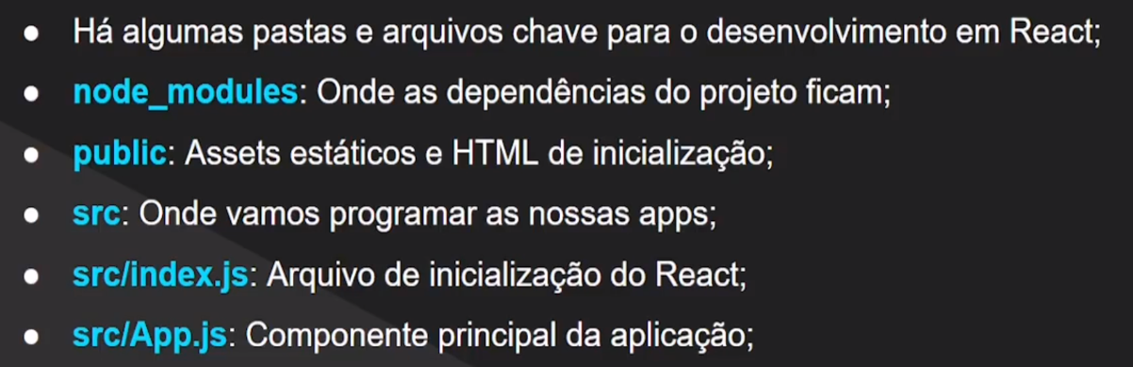

Extensão do VSCode para React

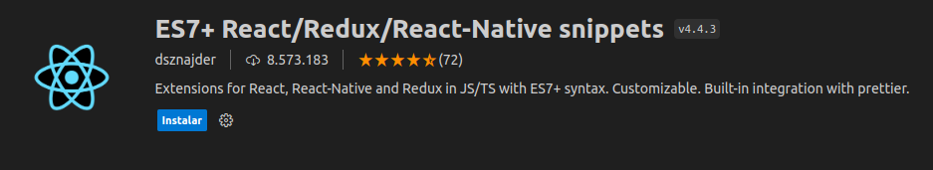

Extensão Emmet

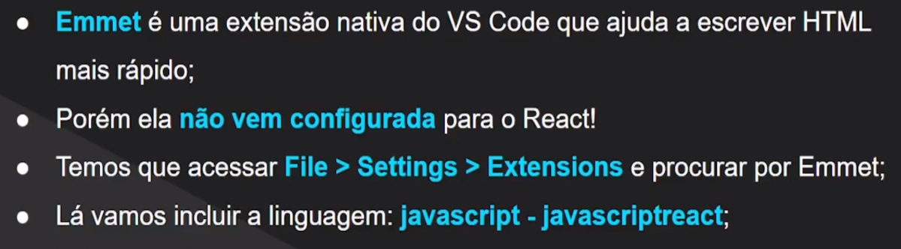
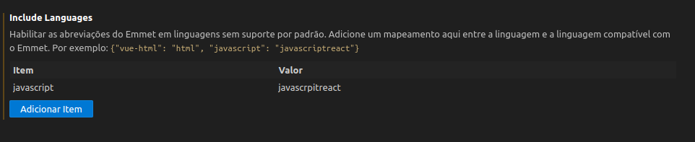

Seção 2: Fundamentos do React

Componentes:
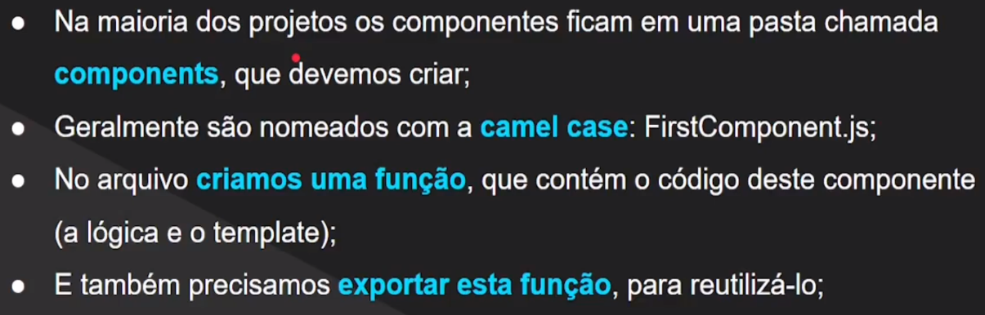

Importar componentes:

Para importar um componente:
import App from ‘./App’;

Para importar um componente .css
import ‘./App.css’;

JSX:

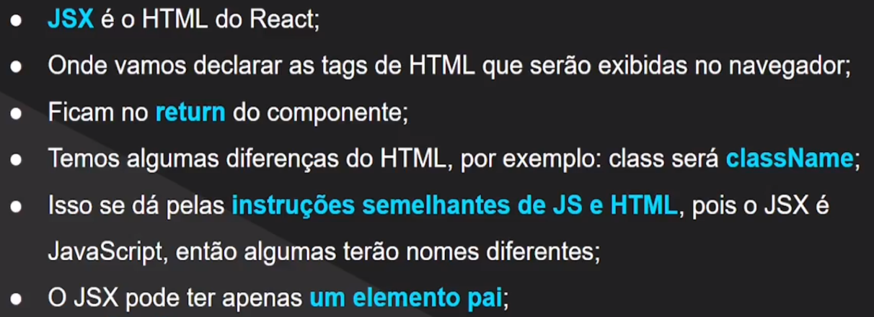

Comentários:

// ou /* */ ou {/* */}

Template Expression
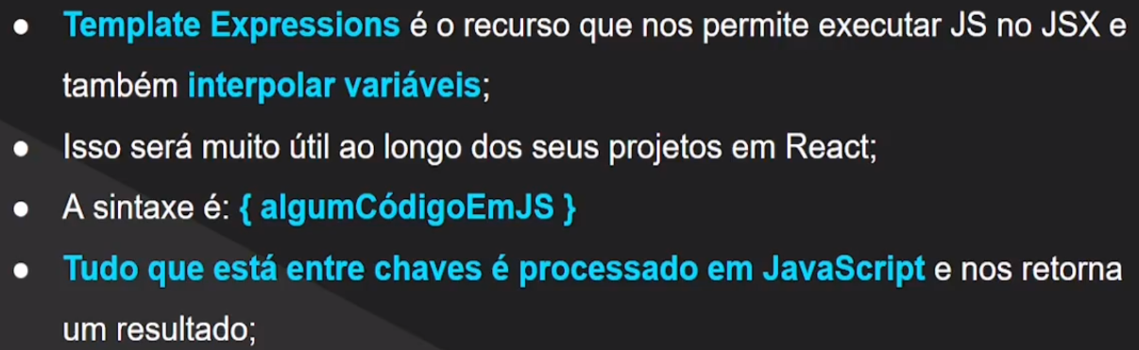

Hierarquia de componentes

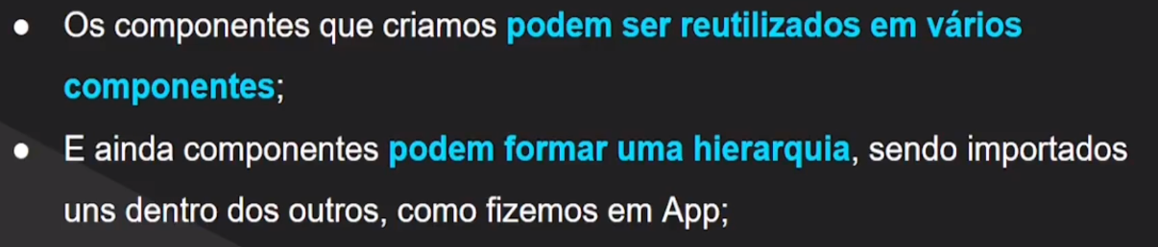

Eventos:
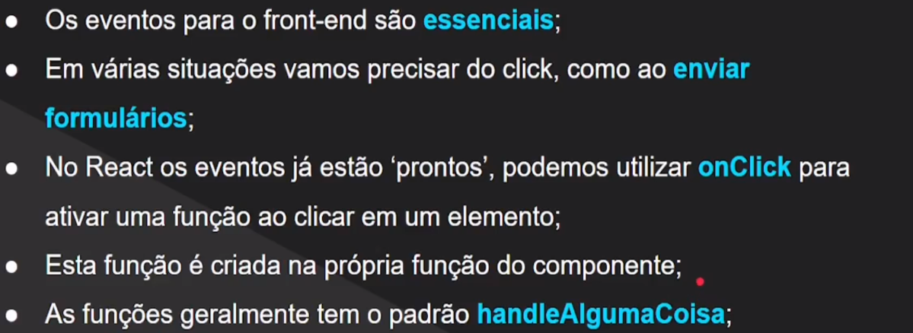
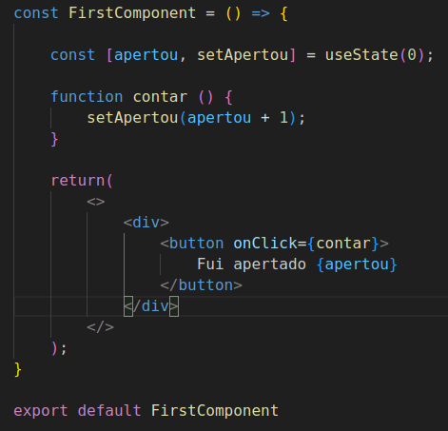

Funções no evento
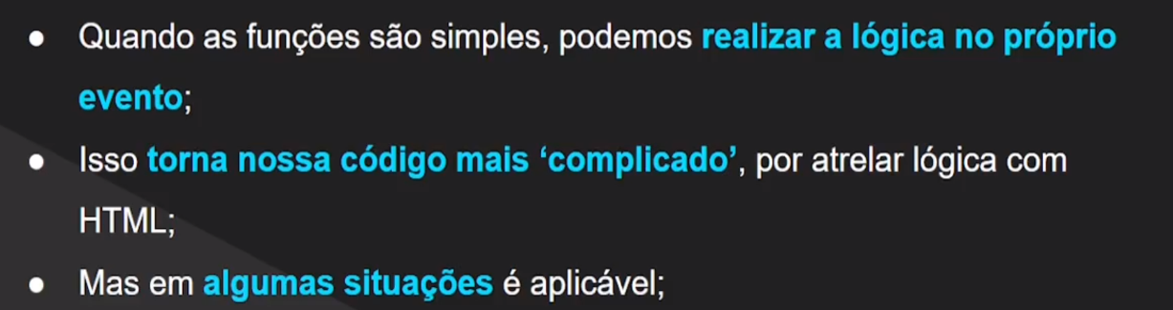

Funções de renderização:
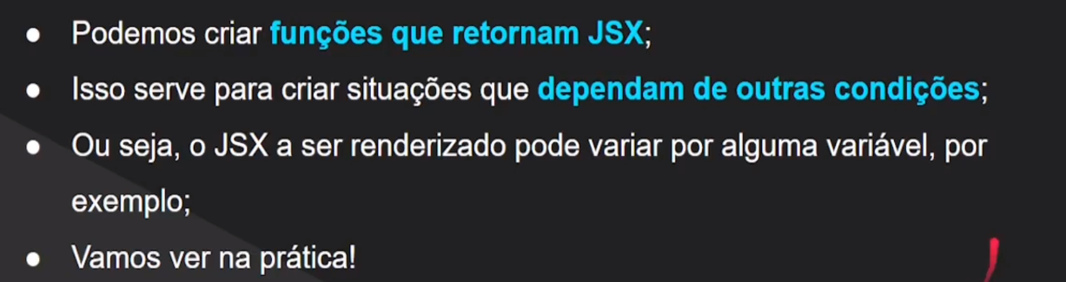

Seção 3: Avançado em React

